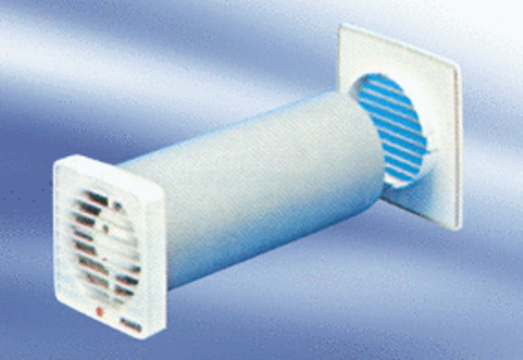Вентилятор для небольших помещений ECA 9-3Комплект поставки: 1 штукАссортимент:
Номер артикула: 080035Изготовитель: MAICO

